Ian  
Hoogerwerf

Front-end Developer &  
UX/UI Engineer

Projecten

MOVIAT: Front-end project movie app (Figma) 2

Webshop FC Barcelona (HTML, CSS, JavaScript) 6

Interactieve Pyramide (Arduino) 7

Online Escape Room (HTML, CSS, JavaScript) 12

# MOVIAT: Front-end project movie app (Figma)

Bij dit project kreeg ik de opdracht om het ontwerp en de werking van een app te realiseren met behulp van Figma. Deze app diende een movie app te zijn zoals bijvoorbeeld Netflix, Videoland etc.

Ik begon met het maken van een Style Guide. Deze zie je hieronder.

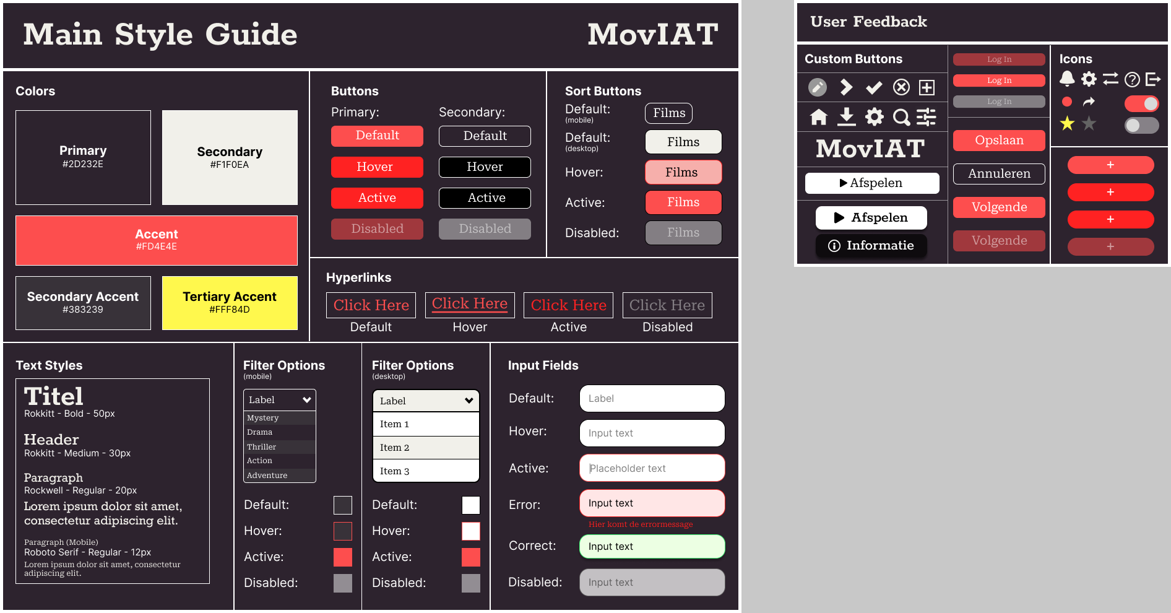

Vervolgens begon ik met het ontwerpen voor mobile. Hieronder zie je een aantal frames van de mobiele applicatie.

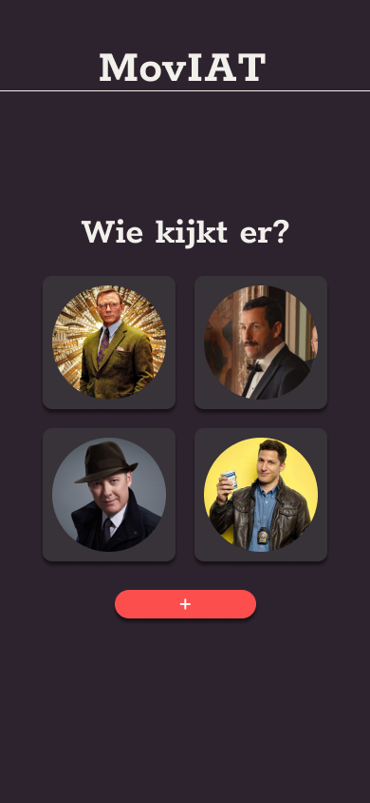 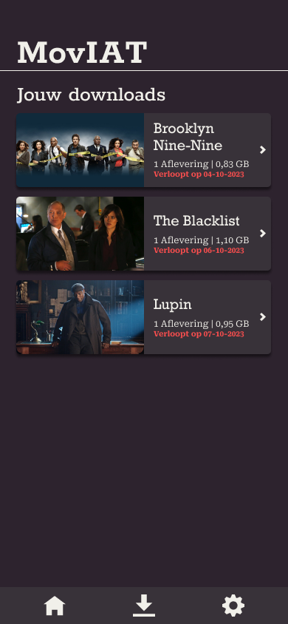 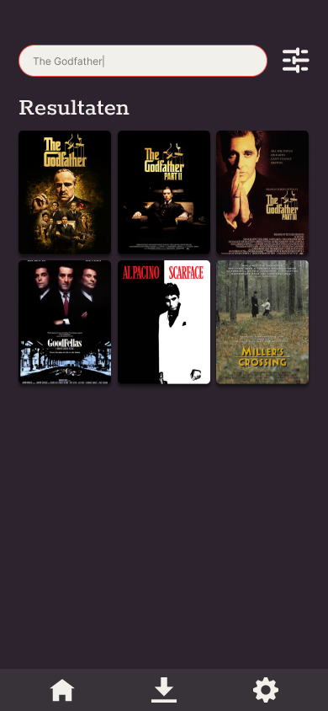

Later ben ik gaan uitbreiden naar desktop. Op de volgende pagina zie je hiervan een aantal frames.

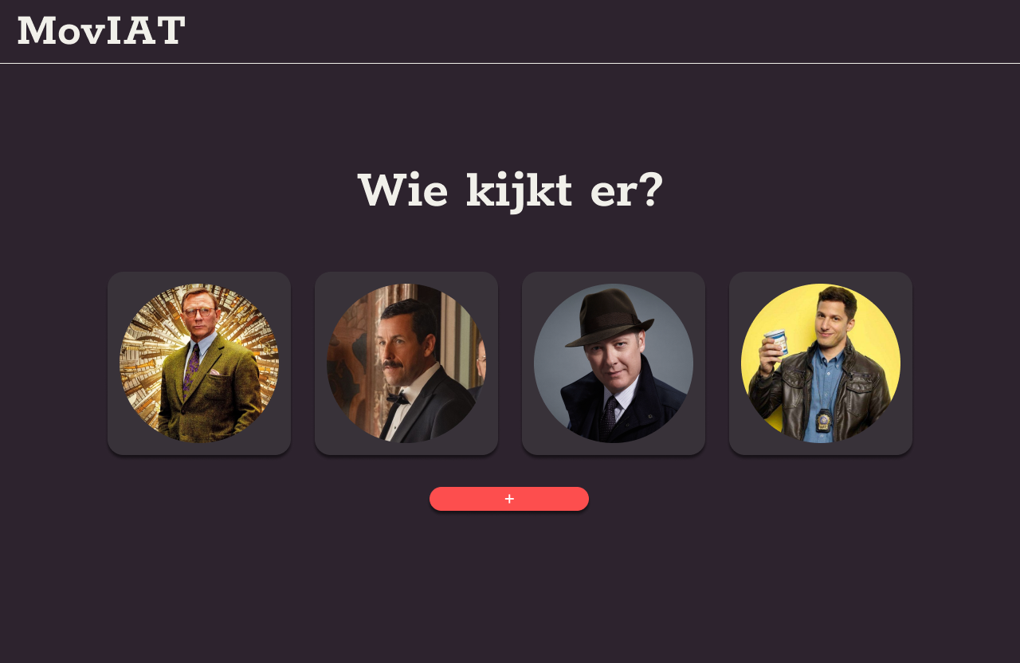

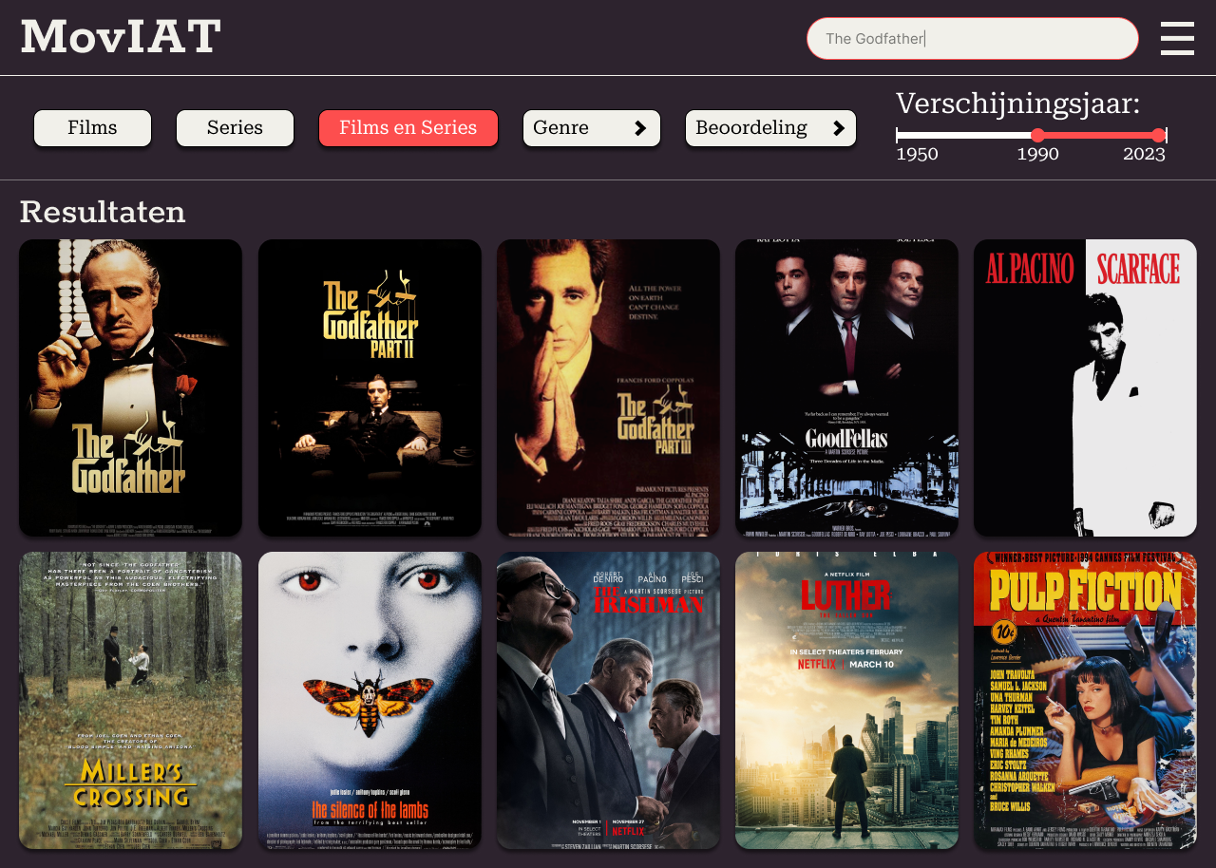

Binnen Figma kun je aan alle frames een flow meegeven zodat je uiteindelijk een prototype kunt realiseren. Dit was dan ook de laatste stap binnen dit project.  
  
**Prototype Mobiele Versie:** <https://www.figma.com/proto/HaVOkHpziHGgtS91i910eu/IATIXD?node-id=326-134&t=RW6MnLaOkZikJ29L-1&starting-point-node-id=326%3A134>

**Prototype Desktop Versie:** <https://www.figma.com/proto/HaVOkHpziHGgtS91i910eu/IATIXD?node-id=1-2&t=RW6MnLaOkZikJ29L-1>

# Webshop FC Barcelona (HTML, CSS, JavaScript)

Met behulp van HTML, CSS en JavaScript heb ik een website met daarin ook een webshop gerealiseerd van de voetbalclub FC Barcelona. De bedoeling was dat we ons gingen focussen op de front-end en de user interface en -experience. Door gebruik te maken van JavaScript kun je onderdelen van een webshop realiseren, zonder daarvoor een hele back-end te ontwikkelen. Ook hebben we goed gekeken naar de responsiveness van een website tijdens dit project. De website staat ook online met behulp van Firebase.

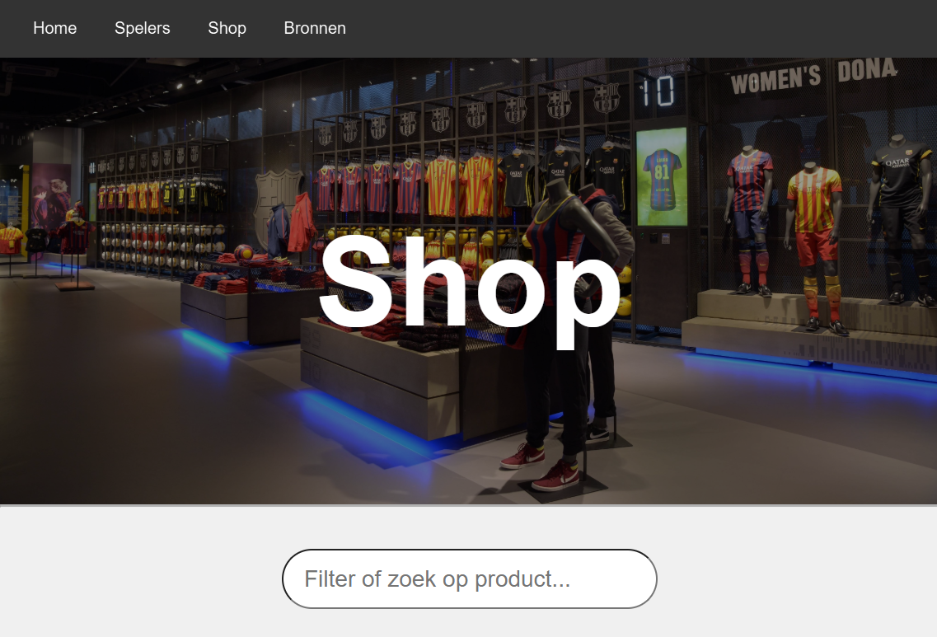

**Linkje naar de Website:** <https://iwder-eindopdracht-f9e27.web.app/>

# Interactieve Pyramide (Arduino)

Voor dit project diende we in een groepje van ongeveer 4 tot 5 personen een puzzel te maken voor kinderen met als thema 'het oude Egypte'. Deze puzzel mochten we dan ook in het Rijksmuseum van Oudheden in Leiden demonstreren. De bedoeling was dat kinderen op een leuke manier meer te weten komen over het oude Egypte. Het was dus ook erg belangrijk dat we ons goed gingen verdiepen in deze doelgroep. Met behulp van de Design Thinking methode hebben we een leuke challenge weten te bedenken met betrekking tot de Egyptische Mythologie.

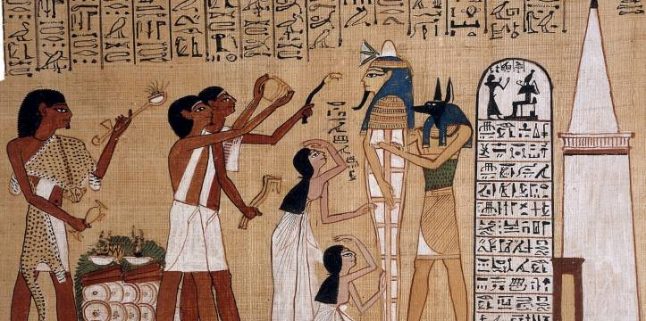

Ons idee was om een draaiende piramide te maken met daar boven op de God van de zon: Ra. Deze zouden we dan 3D-printen. Elke kant van de piramide hoort bij één bepaalde God uit de Egyptische Mythologie. Deze God heeft bepaalde kenmerken en is ook op een bepaalde manier afgebeeld. De challenge is om vervolgens de piramide zo te draaien dat elke kant goed staat. Op het moment dat alle kanten goed staan, zal de zon (pingpongbal) die zich boven Ra bevindt, gaan branden.

We wilden de piramide met hout gaan maken. Dit werd nog een behoorlijke opgave aangezien we het hout ook schuin moesten zagen om natuurlijk een piramide te vormen. Hieronder zie je het eerste opzetje van de piramide.

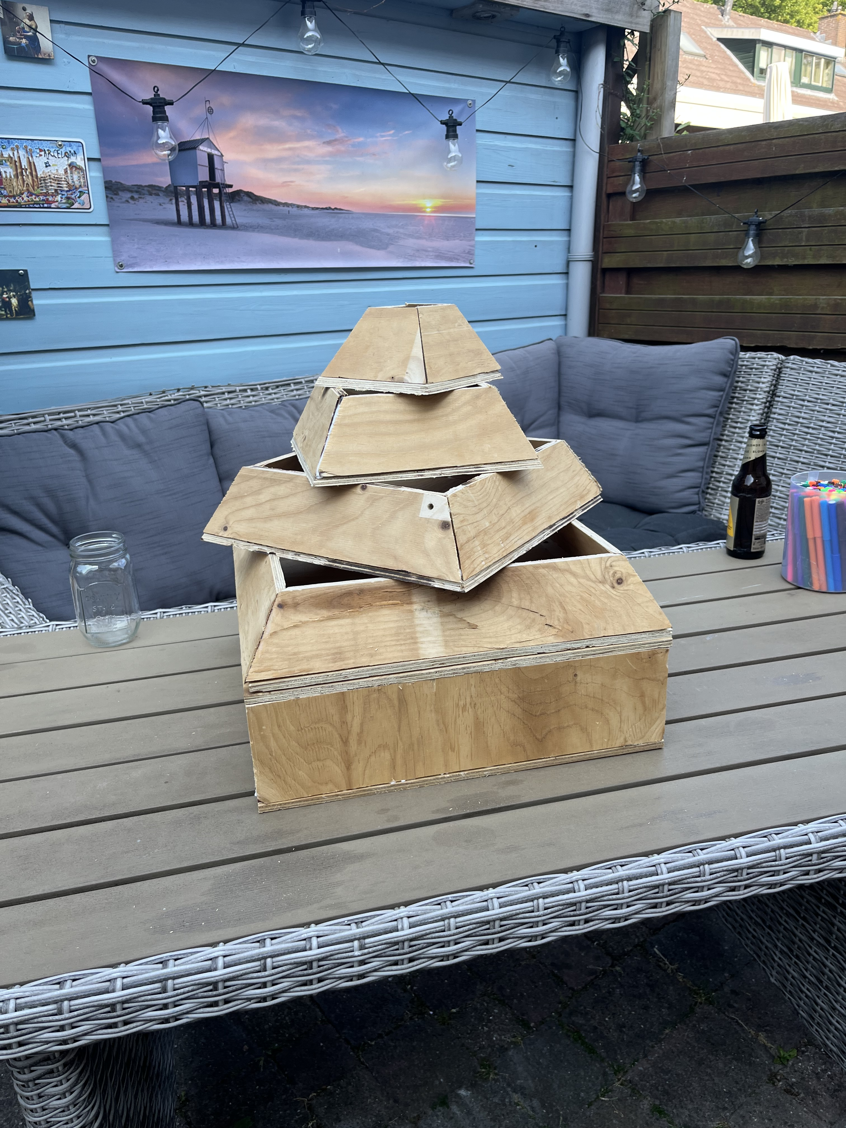

Tussen de lagen hebben we metalen draaiplaatjes bevestigd. Deze draaiplaatjes hadden een gat in het midden wat erg belangrijk was aangezien er een draad van onder helemaal naar boven moet worden geleid.

Voor de logica van de puzzel hebben we gebruik gemaakt van een Arduino. Toen we de code geschreven hadden en de elementen allemaal aangesloten hadden op het breadboard, hebben we deze in de puzzel verwerkt.

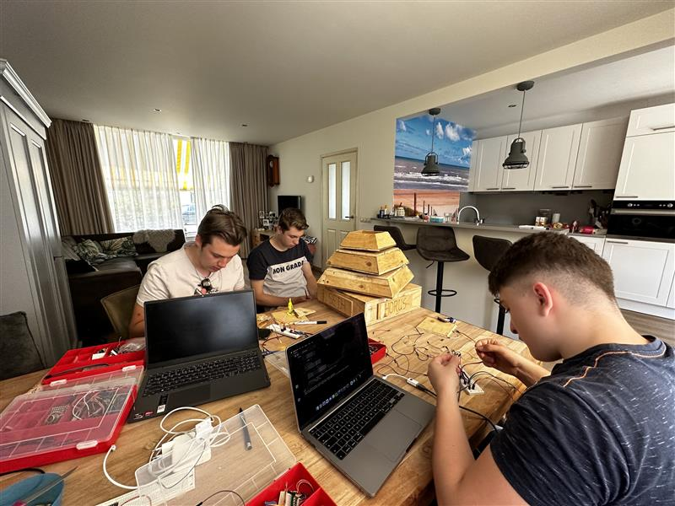

Het voordeel aan Arduino is dat de code opgeslagen blijft en zodra je het breadboard van stroom voorziet, zal de applicatie gaan runnen. Onze puzzel is dus een Plug and Play wat het erg toegankelijk maakt. Mede hierdoor wordt onze puzzel dan ook ieder jaar tijdens de open dagen van de opleiding informatica tentoongesteld!

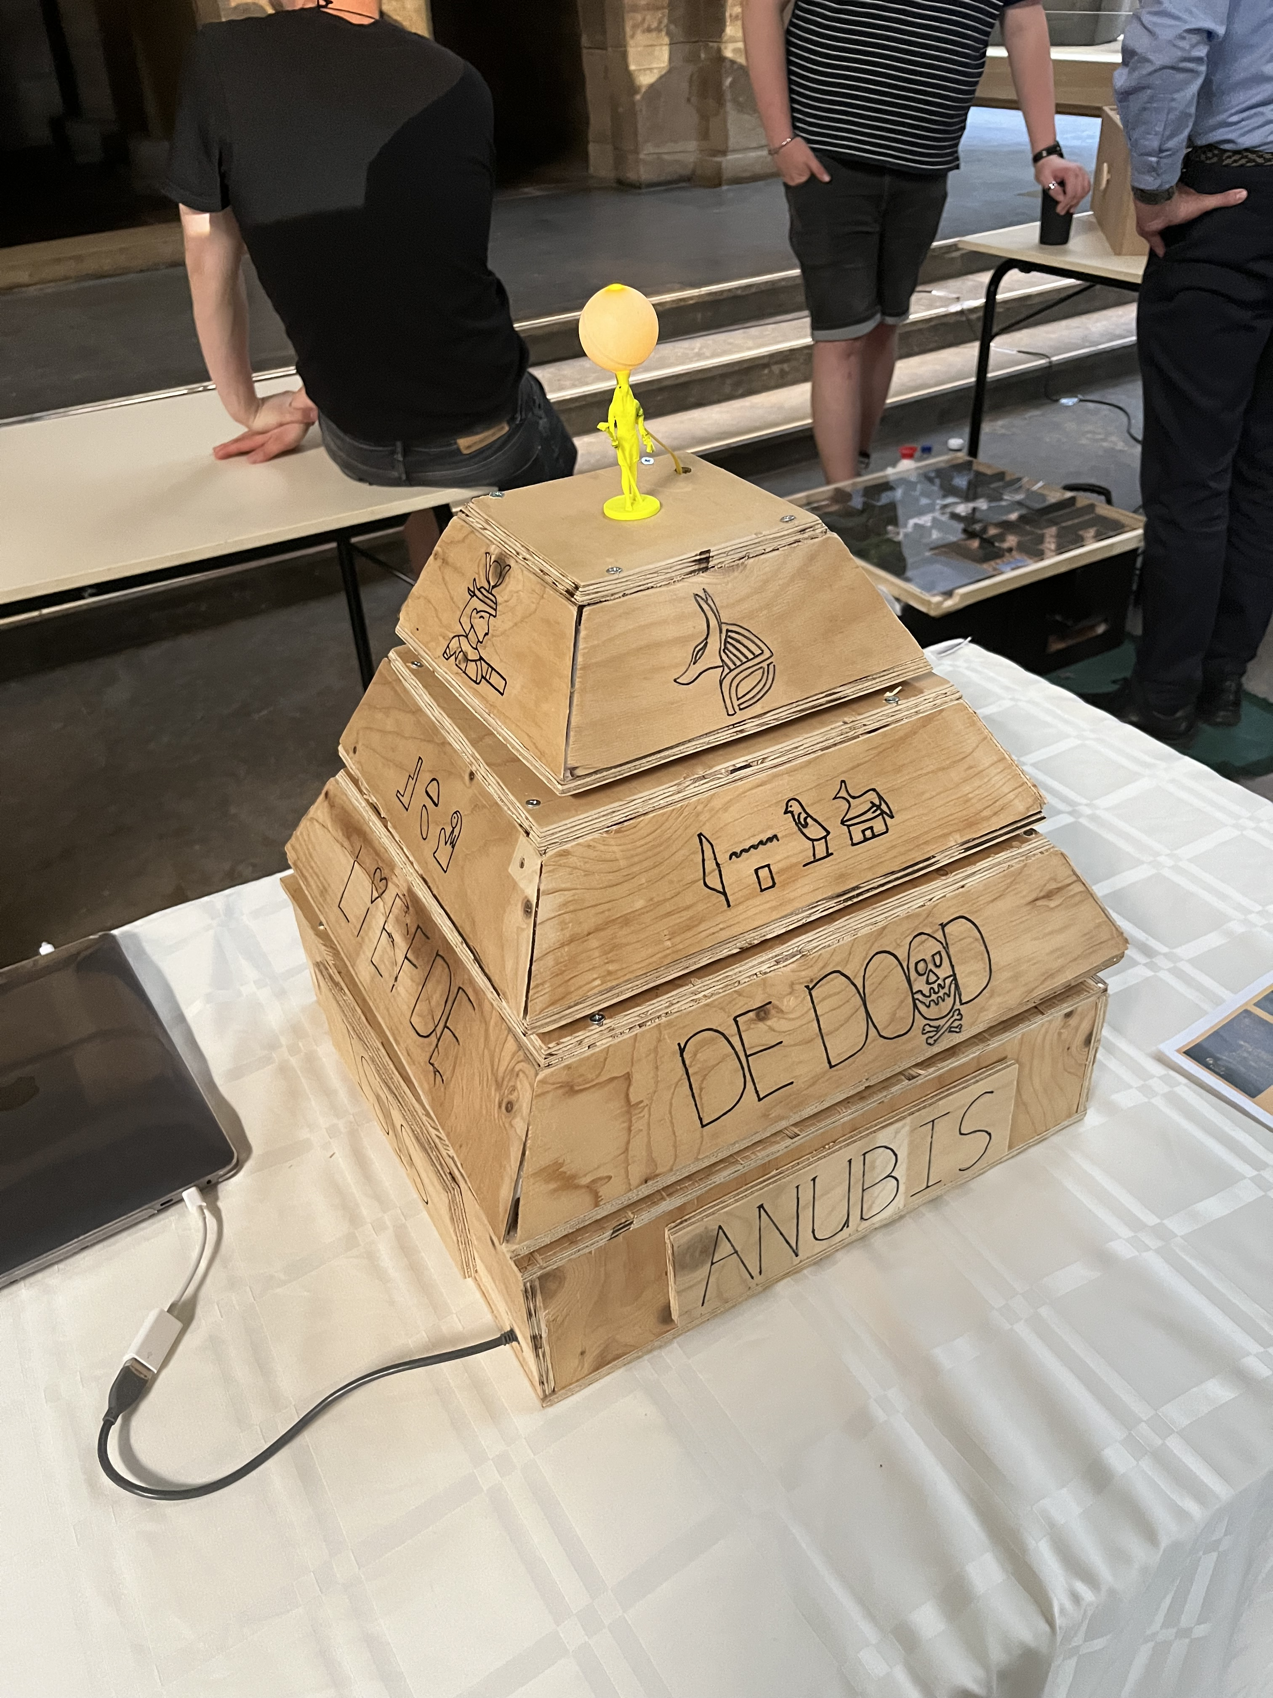 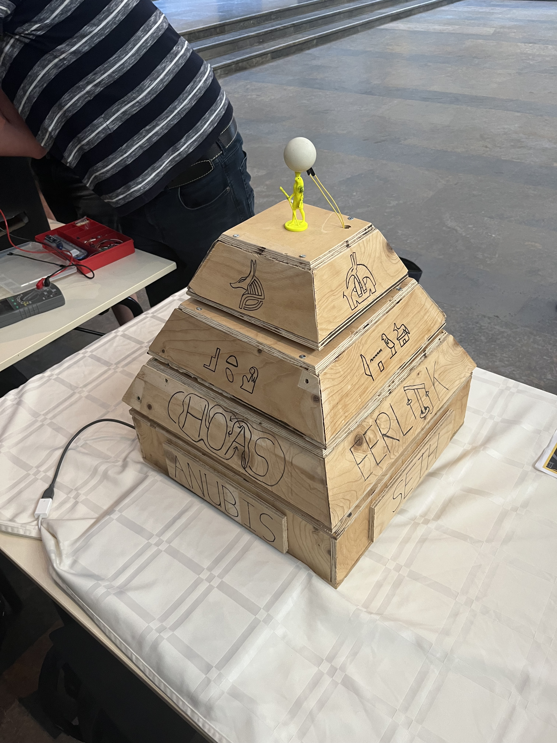

Zoals ik al eerder had vermeld, mochten we onze puzzel tentoonstellen in het Rijksmuseum van Oudheden en kregen kinderen de gelegenheid om onze puzzel te proberen.

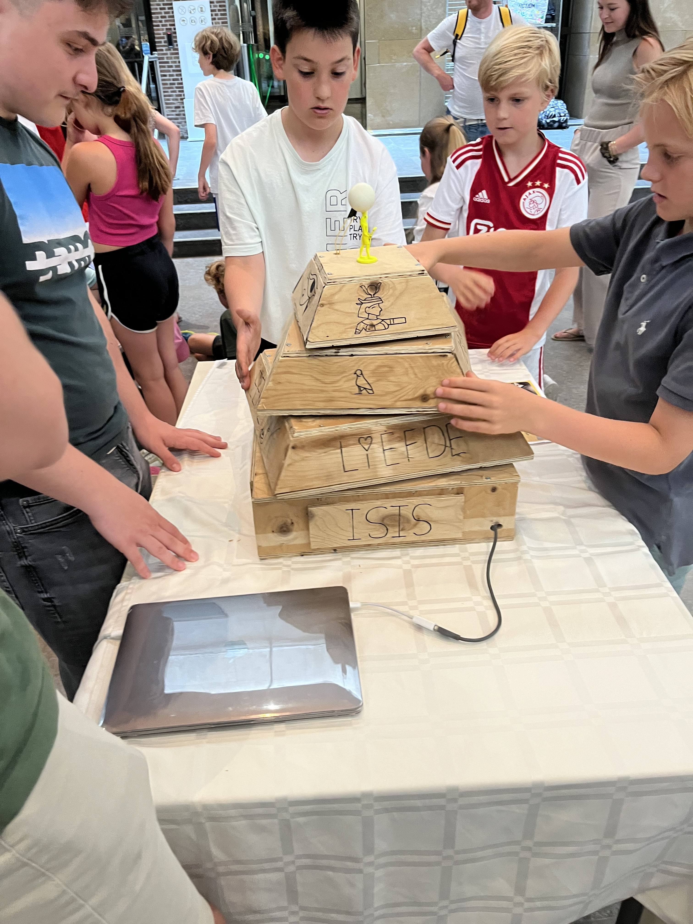

Voor een demo van de puzzel kun je de volgende video bekijken: <https://youtube.com/shorts/1mTlmsuTSyo>

# Online Escape Room (HTML, CSS, JavaScript)

Met behulp van HTML, CSS en JavaScript heb ik in groepsverband een online escape room gemaakt. Ook dit hele proces ging volgens de Design Thinking methode. Als speler heb je vijf minuten de tijd om van een eiland af te komen. Op dit eiland staat namelijk een vulkaan op uitbarsten. Om van dit eiland af te komen dien je vier opdrachten succesvol af te ronden.

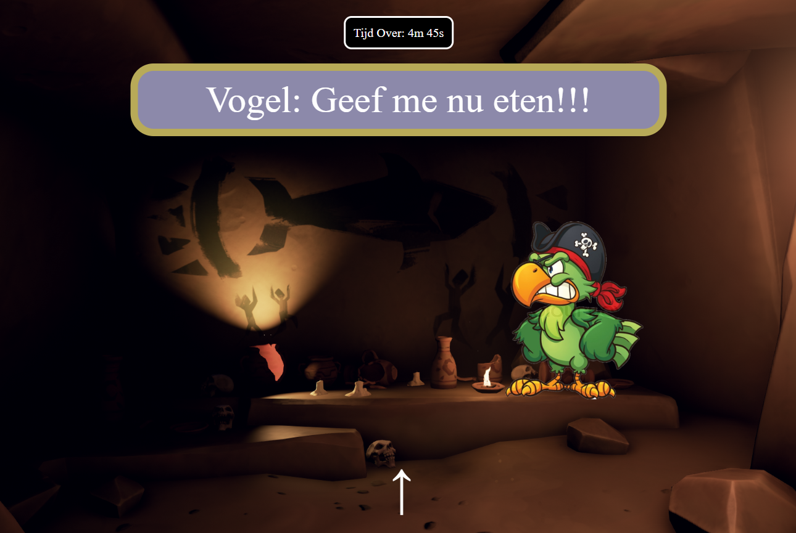

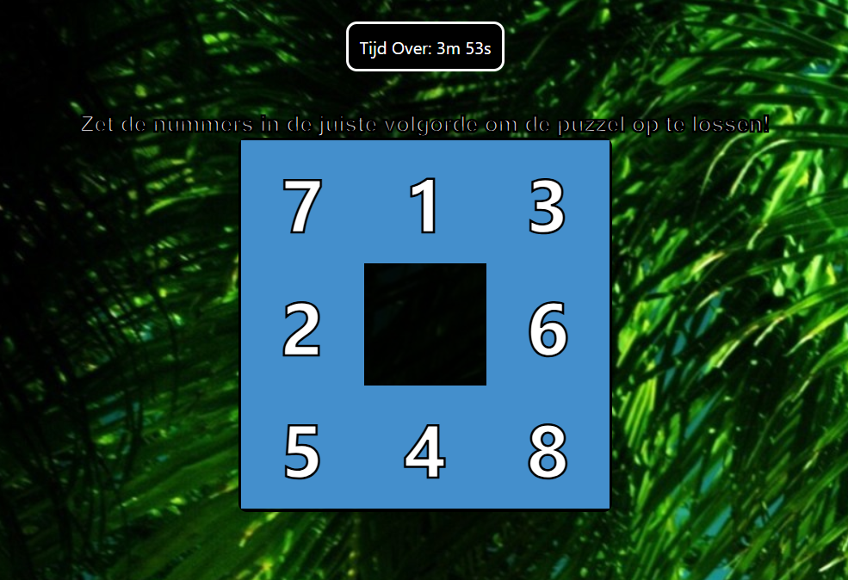

**Linkje naar de Online Escape Room:** <https://ipiat2-groep2-treasureisland.web.app/>